nad miejscem, gdzie Jezus się znajdował, i przez otwór spuścili łoże, na którym leżał paralityk.”

Potrzebujemy determinacji w miłości, ale także wyobraźni miłości. Ileż determinacji musieli mieć owi ludzie przynoszący do Jezusa paralityka. Miłość domaga się aktywności i kreatywności. Miłość domaga się wielokrotnie zmiany myślenia, aby pomóc drugiemu człowiekowi.

Czy nie biadolisz tylko nad tym, że nikt Cię nie kocha, nikt nie ma dla Ciebie czasu? Czy potrafisz dostrzegać potrzeby innych i odpowiadać na nie kreatywnie? Pomódl się: Jezu, dziękuje Ci, że mnie kochasz. Naucz mnie być kreatywnym w miłości wobec innych.

17 stycznia 2026, sobota 1 Sm 9,1-19;10,1; Ps 21,2-7; Mk 2,13-17
CHODZIĆ W DUCHU ŚWIĘTYM,
TO UWIERZYĆ, ŻE ON MA MOC NAM POMÓC
Mk 2, 17
„Nie potrzebują lekarza zdrowi, lecz ci, którzy się źle mają. Nie przyszedłem powołać sprawiedliwych, ale grzeszników.”

Jeśli przyszedłeś do Jezusa, ponieważ nie radzisz sobie z problemami życiowymi, to trafiłeś pod właściwy adres. Jeśli jesteś chory fizycznie, duchowo czy psychicznie i przyszedłeś do Jezusa, to przyszedłeś pod właściwy adres. Jeśli jesteś nieszczęśliwy, a przyszedłeś do Jezusa, to przyszedłeś pod właściwy adres.

Czy dostrzegasz swoje słabości, grzechy i błędy życiowe? Czy potrafisz z całym tym bagażem przyjść do Jezusa? Pomódl się: Jezu, daj mi głęboko przyjąć, że jestem grzesznikiem, na którego Ty sam spojrzałeś.

 | Opracowała: Jolanta Prokopiuk, korekta: Elżbieta i Grzegorz Kowalewscy, ilustracje: Marta Stańco, skład: Mariusz Stańco. Asystent kościelny – ks. Wojciech Jaśkiewicz.  Wspólnota Domowego Kościoła Ruchu Światło – Życie „On Jest” | 
Teksty do medytacji znajdują się na stronie: www.onjest.pl/slowo
Zachęcamy do korzystania z metody czytania i rozważania Słowa Bożego Lectio Divina i rozważań dostępnych na stronie internetowej oraz w formie aplikacji na urządzenia z systemami Android, Apple (kod QR obok), jak również czytniki e-book
PRZYJĄĆ PANA/CHODZIĆ W DUCHU ŚWIĘTYM
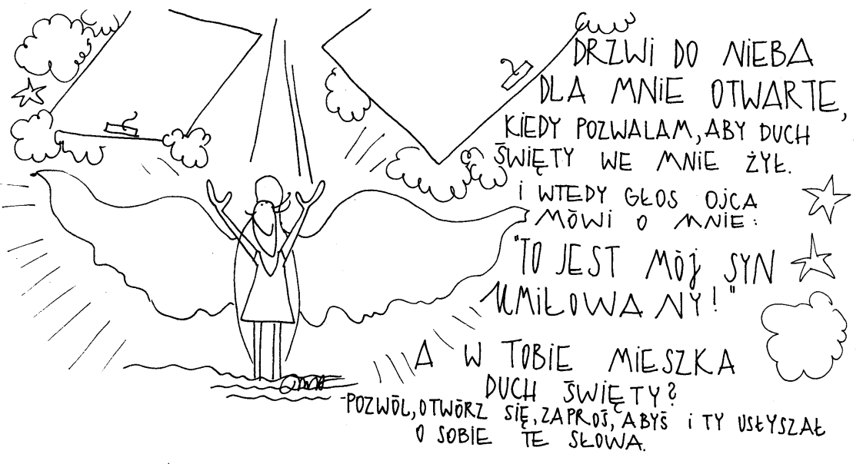
11 stycznia 2026, niedziela (Święto Chrztu Pańskiego)
Iz 42,1-7; Ps 29,1-10 ; Dz 10,34-38; Mt 3,13-17
PRZYJĄĆ PANA, TO POZWALAĆ MU PRZEMIENIAĆ
Mt 3, 16-17
„A gdy Jezus został ochrzczony, natychmiast wyszedł z wody. A oto otworzyły Mu się niebiosa i ujrzał Ducha Bożego zstępującego jak gołębicę i przychodzącego na Niego. A głos z nieba mówił: Ten jest mój Syn umiłowany, w którym mam upodobanie.”

Duch Święty nie jest zarezerwowany dla doskonałych. Duch Święty nie był zarezerwowany dla Jezusa, Maryi czy Jana Chrzciciela. Duch Święty jest dla wszystkich, dla Ciebie też. Więcej, bez Ducha Świętego nie ma Kościoła, nie ma chrześcijaństwa. Bez Ducha Świętego nie możesz być chrześcijaninem nawet jeśli chodzisz na niedzielną Eucharystię.

Czy jesteś człowiekiem Ducha Świętego? Czy napełniasz się Duchem Świętym każdego dnia przez Słowo Boże i modlitwę? Pomódl się: Jezu, proszę Cię o Twojego Świętego Ducha. Proszę Cię, abym stale był wypełniony Duchem Świętym.

12 stycznia 2026, poniedziałek 1 Sm 1,1-8; Ps 116,12-19; Mk 1,14-20
CHODZIĆ W DUCHU ŚWIĘTYM, TO PRZYJĄĆ BOŻE MYŚLENIE
Mk1, 15
„Czas się wypełnił i bliskie jest królestwo Boże. Nawracajcie się i wierzcie w Ewangelię.”

Często mamy swoją wizję chrześcijaństwa. Często mamy swój obraz Kościoła, nawrócenia i wymagań stawianych nam przez Boga. Ale nawrócenie oznacza przyjęcie Bożego myślenia i Bożych wymagań w stosunku do naszego życia. Nawrócenie to jakby nieustanne patrzenie na swoje serce, zachowanie, pragnienia przez pryzmat Słowa Bożego, ponieważ Ono objawia nam w najdoskonalszy sposób myślenie Boże.

Czy prosisz Boga żywego o nawrócenie, o poznawanie Bożego zamysłu w Twoim życiu, w Twojej pracy i służbie? Pomódl się: Jezu, proszę Cię nawróć mnie na Twoje myślenie, abym pełnił Twoją wolę, a nie swoją.

13 stycznia 2026, wtorek 1 Sm 1,9-20; Ps: 1 Sm 2,1-8; Mk 1,21-28
CHODZIĆ W DUCHU ŚWIĘTYM, TO ODKRYĆ ŚWIAT DUCHÓW
Mk1,23-25
„Był właśnie w synagodze człowiek opętany przez ducha nieczystego. Zaczął on wołać: Czego chcesz od nas, Jezusie Nazarejczyku? Przyszedłeś na zgubić. Wiem, kto jesteś: Święty Boży. Lecz Jezus rozkazał mu surowo: Milcz i wyjdź z niego!”

Dla wielu osób mieniących się chrześcijanami świat duchów i walka duchowa to czysta abstrakcja. Z danych socjologicznych wynika, że w istnienie diabła wierzy tylko 41% dorosłych Polaków. Często nasze chrześcijaństwo jest powierzchowne albo mówiąc dosadniej w ogóle nie jesteśmy chrześcijanami. Możemy łatwo to sprawdzić zadając sobie pytanie, czy Boże Słowo mówiące o świecie duchów znaczy dla nas więcej niż informacje z mediów czy nasze wyobrażenia?

Czy dostrzegasz obecność złego ducha w Twoim życiu i życiu Twojej rodziny (kłótnie, podziały, nieczystość, współżycie pozamałżeńskie, związki niesakramentalne itp.)? Pomódl się: Jezu, proszę wprowadź mnie na poziom walki duchowej. Pozwól mi zaprzyjaźnić się z moim aniołem stróżem.

14 stycznia 2026, środa 1 Sm 3,1-20; Ps 40,2-10; Mk 1,29-39
CHODZIĆ W DUCHU ŚWIĘTYM, TO ODKRYĆ ŹRÓDŁO CHOROBY
Mk1, 30- 31
„Teściowa zaś Szymona leżała w gorączce. Zaraz powiedzieli Mu o niej. On podszedł do niej i podniósł ja ująwszy za rękę, tak iż gorączka ją opuściła. A ona im usługiwała.”

Choroba utrudnia nam pełnienie naszych obowiązków. Nie pozwala nam wykonać zadania do końca. Choroba także może nam objawiać, że przekroczyliśmy nasze granice wytrzymałości, że mamy zaburzoną hierarchię wartości. Choroba czy niepełnosprawność może być także trudną łaską, zatrzymaniem się w biegu, swoistym zmuszeniem siebie do refleksji.

Czy choroba zmusza Cię do myślenia, zatrzymania się, a nie tylko połykania chemii przepisanej przez lekarza? Pomódl się: Jezu, dziękuję za wszystko co mnie spotyka w życiu. Dziękuję za choroby, ale i uzdrowienia. Dziękuję za zatrzymanie się w biegu.

15 stycznia 2026, czwartek 1 Sm 4,1-11; Ps 44,10-11-25; Mk 1,40-45
CHODZIĆ W DUCHU ŚWIĘTYM I PRZYJĄĆ JEGO WIZJĘ UZDROWIENIA
Mk 6, 40-42
„Wtedy przyszedł do Niego trędowaty i upadając na kolana, prosił Go: jeśli chcesz, możesz mnie oczyścić. Zdjęty litością, wyciągnął rękę, dotknął go i rzekł do niego: Chcę, bądź oczyszczony. Natychmiast trąd go puścił i został oczyszczony.”

Często Bóg żywy nie może nas uzdrowić, ponieważ mamy swoją wizję uzdrowienia. My zwykle chcemy usunąć konkretne niedomaganie, a Bóg chce uleczyć nas w całości – naszego ducha, duszę i ciało. On pragnie dotrzeć do źródła choroby, a to dokonuje się, gdy poddajemy się Jego prowadzeniu, Jego poleceniom. Uzdrowienie połączone jest z naszym posłuszeństwem i wykonaniem Jego poleceń, zazwyczaj nie przekraczających naszych możliwości.

Czy słyszysz głos Boży w swoim sercu? Jeśli nie słyszysz to może potrzebujesz pójść do sakramentu pojednania? Czy jesteś posłuszny Jego poleceniom? Pomódl się: Jezu, potrzebuję nie tylko uzdrowienia fizycznego, ale przede wszystkim potrzebuję uzdrowienia serca. Uzdolnij mnie do posłuszeństwa.

16 stycznia 2026, piątek 1 Sm 8,4-22; Ps 89,16-19; Mk 2,1-12
PRZYJĄĆ PANA TO ODKRYĆ MIŁOŚĆ W NOWY SPOSÓB
Mk 2, 2-4
„Zebrało się tyle ludzi, że nawet przed drzwiami nie było miejsca, a On głosił im naukę. Wtem przyszli do Niego z paralitykiem, którego niosło czterech. Nie mogąc z powodu tłumu przynieść go do Niego, odkryli dach

